“ Ειδικά Θέματα Ιστορίας και Θεωρίας της Πόλης και της Αρχιτεκτονικής”

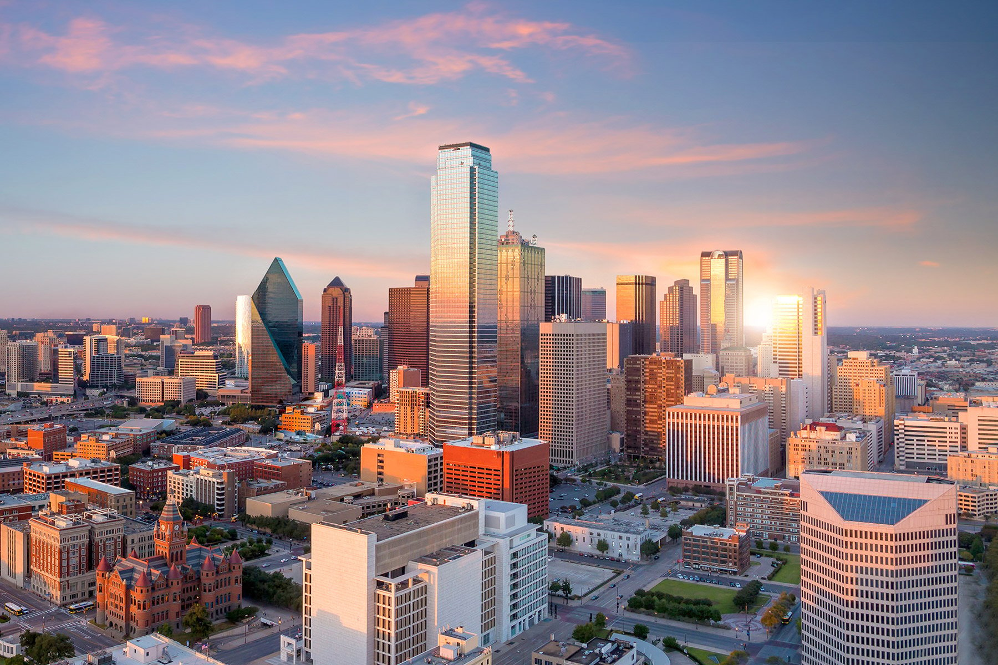

ΑΝΑΚΟΙΝΩΣΗ:

Το μάθημα «Ειδικά Θέματα Ιστορίας και Θεωρίας της Πόλης και της Αρχιτεκτονικής» δε θα πραγματοποιηθεί την **Τετάρτη 15/2**. Για την αναπλήρωση του μαθήματος οι φοιτητές που θα το επιλέξουν θα ενημερωθούν από τον Διδάσκοντα.

Για πληροφορίες ή ερωτήσεις μπορούν να επικοινωνήσουν με τον Διδάσκοντα, Δημήτρη Πούλιο στο email: [dimipoul@gmail.com](mailto:dimipoul@gmail.com)